

Manter Resolução de Diretoria
O objetivo desta funcionalidade é disponibilizar uma tela para que o usuário consulte, informe e/ou altere os dados da Resolução de Diretoria em contrato de parcelamento. Ela pode ser acessada via Menu de sistema, através de dois caminhos distintos:
- GSAN > Cobrança > Contrato Parcelamento > Manter Resolução de Diretoria.
- GSAN > Cobrança > Resolução de Diretoria > Manter Resolução de Diretoria.
Feito isso, o sistema visualiza a tela de filtro a seguir:

Observação
Informamos que os dados exibidos nas telas e relatórios a seguir são fictícios, e não retratam informações de clientes.
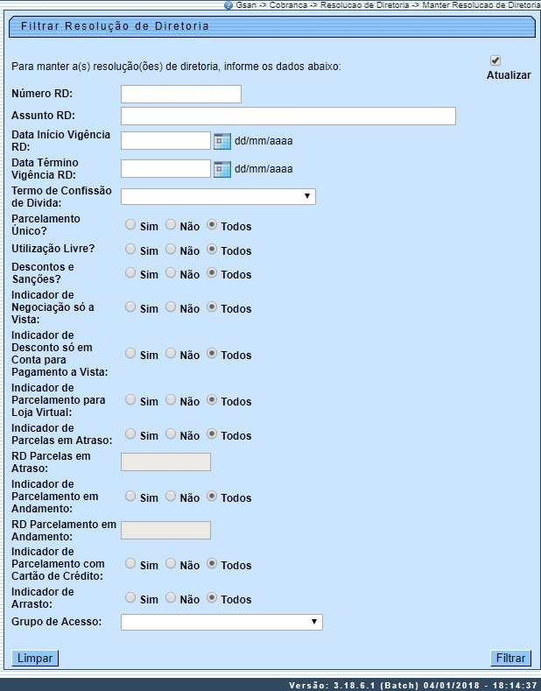
Inicialmente, é exibida a tela de filtro acima para as Resoluções de Diretorias cadastradas. Informe pelo menos um dos parâmetros e clique no botão . Esses parâmetros são cadastrados aqui.
Em seguida, o sistema realiza algumas consistências:
- Verificar preenchimento dos campos:
  - Caso o usuário não informe o conteúdo de algum campo necessário à atualização da resolução de diretoria, o sistema exibe a mensagem: Informe < xxxxxxxxxx >.
- Atualização realizada por outro usuário:
  - Caso o usuário tente atualizar uma resolução de diretoria de contrato de parcelamento por cliente já atualizada durante a manutenção corrente, o sistema exibe a mensagem Esse(s) registro(s) foi(ram) atualizado(s) ou removido(s) por outro usuário durante a operação. Realize uma nova manutenção.
- Verificar existência de dados:
  - Caso não exista a tabela na base de dados, o sistema exibe a mensagem Tabela < xxxxxxxxx > inexistente e cancela a operação.
  - Caso a tabela esteja sem dados, o sistema exibe a mensagem Tabela < xxxxxxx > sem dados para seleção e cancela a operação.
- Validar Data:
  - Caso a Data informada não seja uma data válida, o sistema exibe a mensagem: Data Inválida.
- Validar Data Fim anterior a Data Início:
  - Caso a Data Início seja superior à Data Fim, o sistema exibe a mensagem: Data Início da Vigência deve ser anterior ou igual à Data Fim da Vigência.
- Verificar parcela já existente na lista:
  - Caso a parcela informada já exista na lista das combinações de parcelas x taxa de juros, o sistema exibe a mensagem: Parcela informada já consta na lista.
- Verificar contrato de parcelamento associado à RD:
  - Caso exista contrato de parcelamento associado à RD, o sistema exibe a mensagem: Não é possível remover a RD. Há contrato de parcelamento associado a esta RD.
- Verificar sucesso da transação:
  - Caso o código de retorno da operação efetuada no banco de dados seja diferente de zero, o sistema exibe a mensagem conforme o código de retorno.
- Verificar parcela superior ao número máximo de parcelas:
  - Caso a última parcela da lista seja superior ao número máximo de parcelas da RD (Número Máximo de Parcelas), o sistema exibe a mensagem: Última parcela da lista excede o número máximo de parcelas da RD.

Em seguida, o sistema exibe a tela resultante, ou seja, contendo as resoluções de diretorias cadastradas, conforme parâmetros informados:
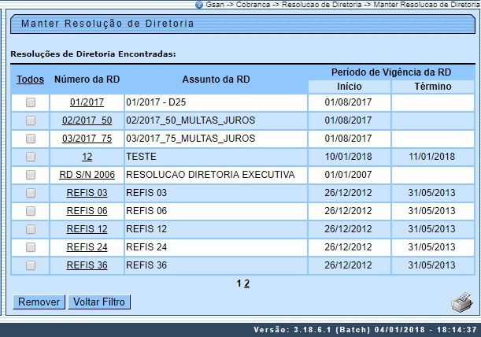
Para remover um item, clique no checkbox correspondente, ou para marcar todos, clique no link Todos e, em seguida, clique no botão . Para gerar o relatório contendo as resoluções de diretorias cadastradas, clique no botão . Feito isso, o sistema exibe o relatório conforme modelo AQUI.
Para exibir a tela Atualizar Resolução de Diretoria, a seguir, clique no link do correspondente à coluna Número da RD. Feito isso, o sistema visualiza a tela de atualização a seguir:
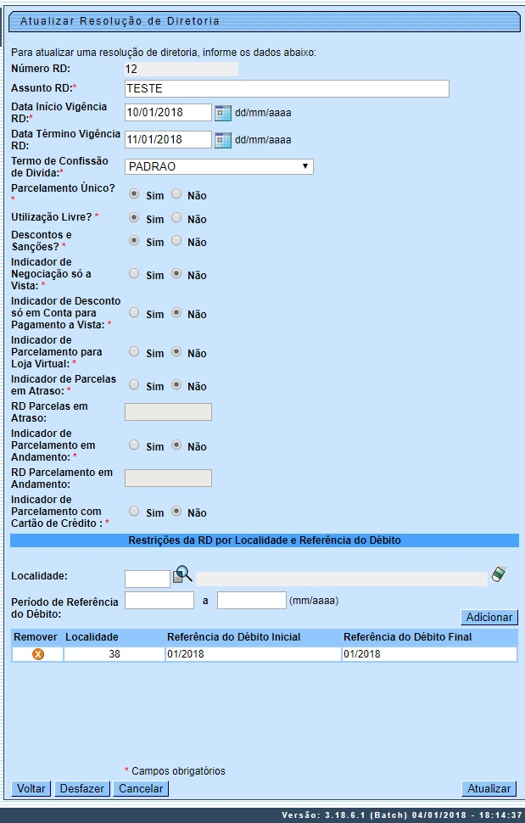
Agora, atualize os dados que julgar necessários e clique em . Para detalhes sobre o preenchimento dos campos clique AQUI.
Ao marcar Sim no campo Indicador de Parcelamento com Cartão de Crédito, o sistema indica ser possível efetuar parcelamento com cartão de crédito através do gateway BRASPAG com o adquirente CIELO, efetuando as respectivas baixas das parcelas via Loja Virtual. A opção de efetuar parcelamento com cartão de crédito está disponível na Loja Virtual para uso privado e restrito ao usuário autorizado a entrar com os dados sensíveis do cartão de forma segura, respeitando as recomendações da certificação PCI (Payment Card Industry).
Já nos quadros Restrições da RD por Localidade e Referência do Débito e Grupos de Acesso com Permissão de Uso da RD é possível limitar a resolução de diretoria quanto a Localidade, Período de Referência do Débito e Grupos de Acesso, clicando no botão ou removendo as restrições cadastradas, clicando em

MODELO: Resoluções de Diretoria Cadastradas
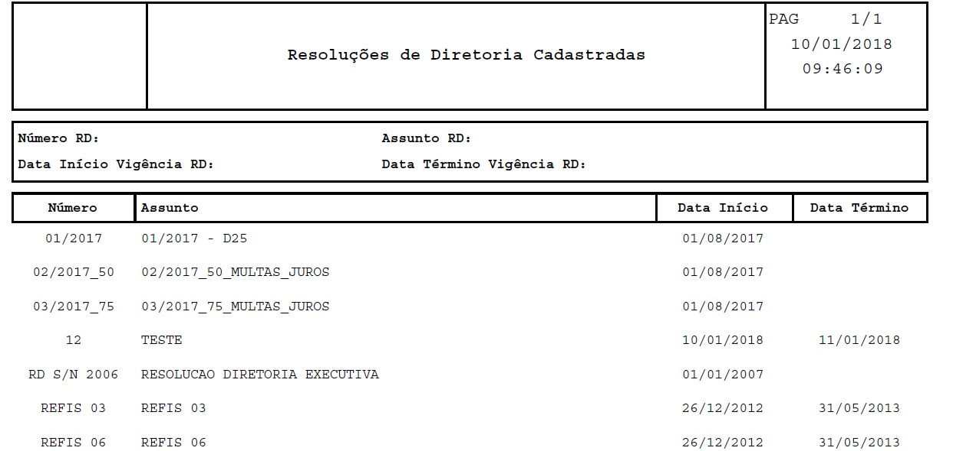

Tela de Sucesso
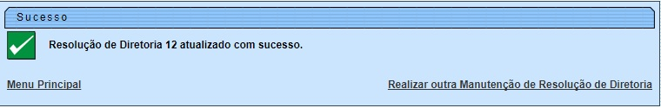

Preenchimento dos Campos
Campo | Orientações para Preenchimento
Número RD | Campo obrigatório - Informe o número da Resolução de Diretoria.
Assunto RD | Campo obrigatório - Informe o assunto a que se refere a Resolução de Diretoria.
Data Inicio Vigência RD | Campo obrigatório - Informe a data de inicio da vigência da Resolução de Diretoria, no formato dd/mm/aaaa (dia, mês, ano), ou clique no botão , link Pesquisar Data - Calendário, para selecionar a data desejada.
Data Término Vigência RD | Informe a data de término de vigência da Resolução de Diretoria, no formato dd/mm/aaaa (dia, mês, ano), ou clique no botão , link Pesquisar Data - Calendário, para selecionar a data desejada.
Termo de Confissão de Divida | Campo obrigatório - Selecione entre as opções disponibilizadas pelo sistema.
Parcelamento Único? | Campo obrigatório - Selecione uma das opções Sim ou Não.
Utilização Livre? | Campo obrigatório - Selecione uma das opções Sim ou Não.
Descontos e Sanções | Campo obrigatório - Selecione uma das opções Sim ou Não.
Indicador de Negociação só a Vista | Campo obrigatório - Selecione uma das opções Sim ou Não.
Indicador de Desconto só em Conta para Pagamento a Vista | Campo obrigatório - Selecione uma das opções Sim ou Não.
Indicador de Parcelamento para Loja Vitual | Campo obrigatório - Selecione uma das opções Sim ou Não.
Indicador de Parcelas em Atraso | Campo obrigatório - Selecione uma das opções Sim ou Não.
RD Parcelas em Atraso | Este campo só fica disponível se o indicador de parcelas em atraso estiver marcado como Sim.
Indicador de Parcelamento em Andamento | Campo obrigatório - Selecione uma das opções Sim ou Não.
RD Parcelamento em Andamento | Este campo só fica disponível se o indicador de parcelamento em andamento estiver marcado como Sim.
Indicador de Parcelamento com Cartão de Crédito: | Campo obrigatório - Selecione uma das opções Sim ou Não.
Restrições da RD por Localidade e Referência do Débito:
Localidade: | Informe o código da localidade ou clique no botão , link Pesquisar Localidade, para selecionar a localidade desejada.
Período de Referência do Débito: | Informe, no formato MM/AAAA.
Grupos de Acesso com Permissão de Uso da RD
Grupos de Acesso:: | Selecione o grupo de acesso da lista disponibilizada.

Funcionalidade dos Botões
Botão | Descrição da Funcionalidade
 | Ao clicar neste botão, o sistema permite selecionar uma data desejada, no formato dd/mm/aaaa (dia, mês, ano), link Pesquisar Data - Calendário.
 | Ao clicar neste botão, o sistema permite adicionar um item referente a Limitação Geográfica.
 | Ao clicar neste botão, o sistema permite retornar à tela anterior.
 | Ao clicar neste botão, o sistema permite desfaz a última operação realizada.
 | Ao clicar neste botão, o sistema cancela a operação e retornar a tela principal.
 | Ao clicar neste botão, o sistema comanda a atualização dos dados de Resolução de Diretoria ou da Limitação Geográfica.
 | Ao clicar neste botão, o sistema permite limpar o conteúdo dos campos da tela.
 | Ao clicar neste botão, o sistema permite excluir um item da Limitação Geográfica.
 | Ao clicar neste botão, o sistema filtra os dados com base nos parâmetros informados.
 | Ao clicar neste botão, o sistema remove o item selecionado.
 | Ao clicar neste botão, o sistema retorna à tela de filtro.
 | Ao clicar neste botão, o sistema gera o relatório contendo as resoluções de diretorias cadastradas.
 | Ao clicar neste botão, o sistema permite consultar um dado nas bases de dados.
 | Ao clicar neste botão, o sistema apaga o conteúdo do campo em exibição.
 | Ao clicar neste botão, o sistema associa o colaborador com poderes para o uso da funcionalidade.

Referências
Manter Resolução de Diretoria

Termos Principais
Cobrança
Contrato Parcelamento

Vídeos
Manter Resolução de Diretoria
Clique aqui para retornar ao Menu Principal do GSAN.

